Aus dem Kirchenführer…

Der Weg zum Portal der Auferstehungskirche führt über einen Vorhof,
dessen charakteristischer Mittelpunkt ein Brunnen ist. Wasser ist Leben.
Und Leben soll ausgehen von unserer Kirche
als einem Ort der Stille und des Gebets.

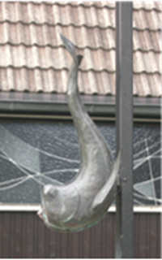
Das Wasser fließt in den Brunnen durch einen Fisch. Schon seit der Zeit der ersten Christen ist der Fisch ein Zeichen des Glaubens an Jesus Christus. Die fünf Buchstaben des griechischen Wortes für „Fisch“ sind die Anfangsbuchstaben der fünf Worte des ersten christlichen Glaubensbekenntnisses:

Jesus Christus, Gottes Sohn, unser Heiland.

